参考文档：https://blog.csdn.net/eson_15/article/details/51725470

针对 增删改；一切异常请跑到controll层

# 增删改

## Controller—brv

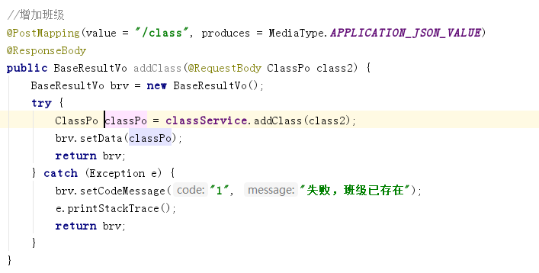

## Service

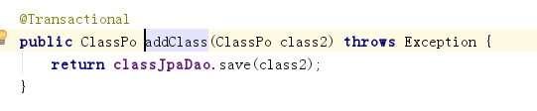

# 查

## Control

## Service—brv